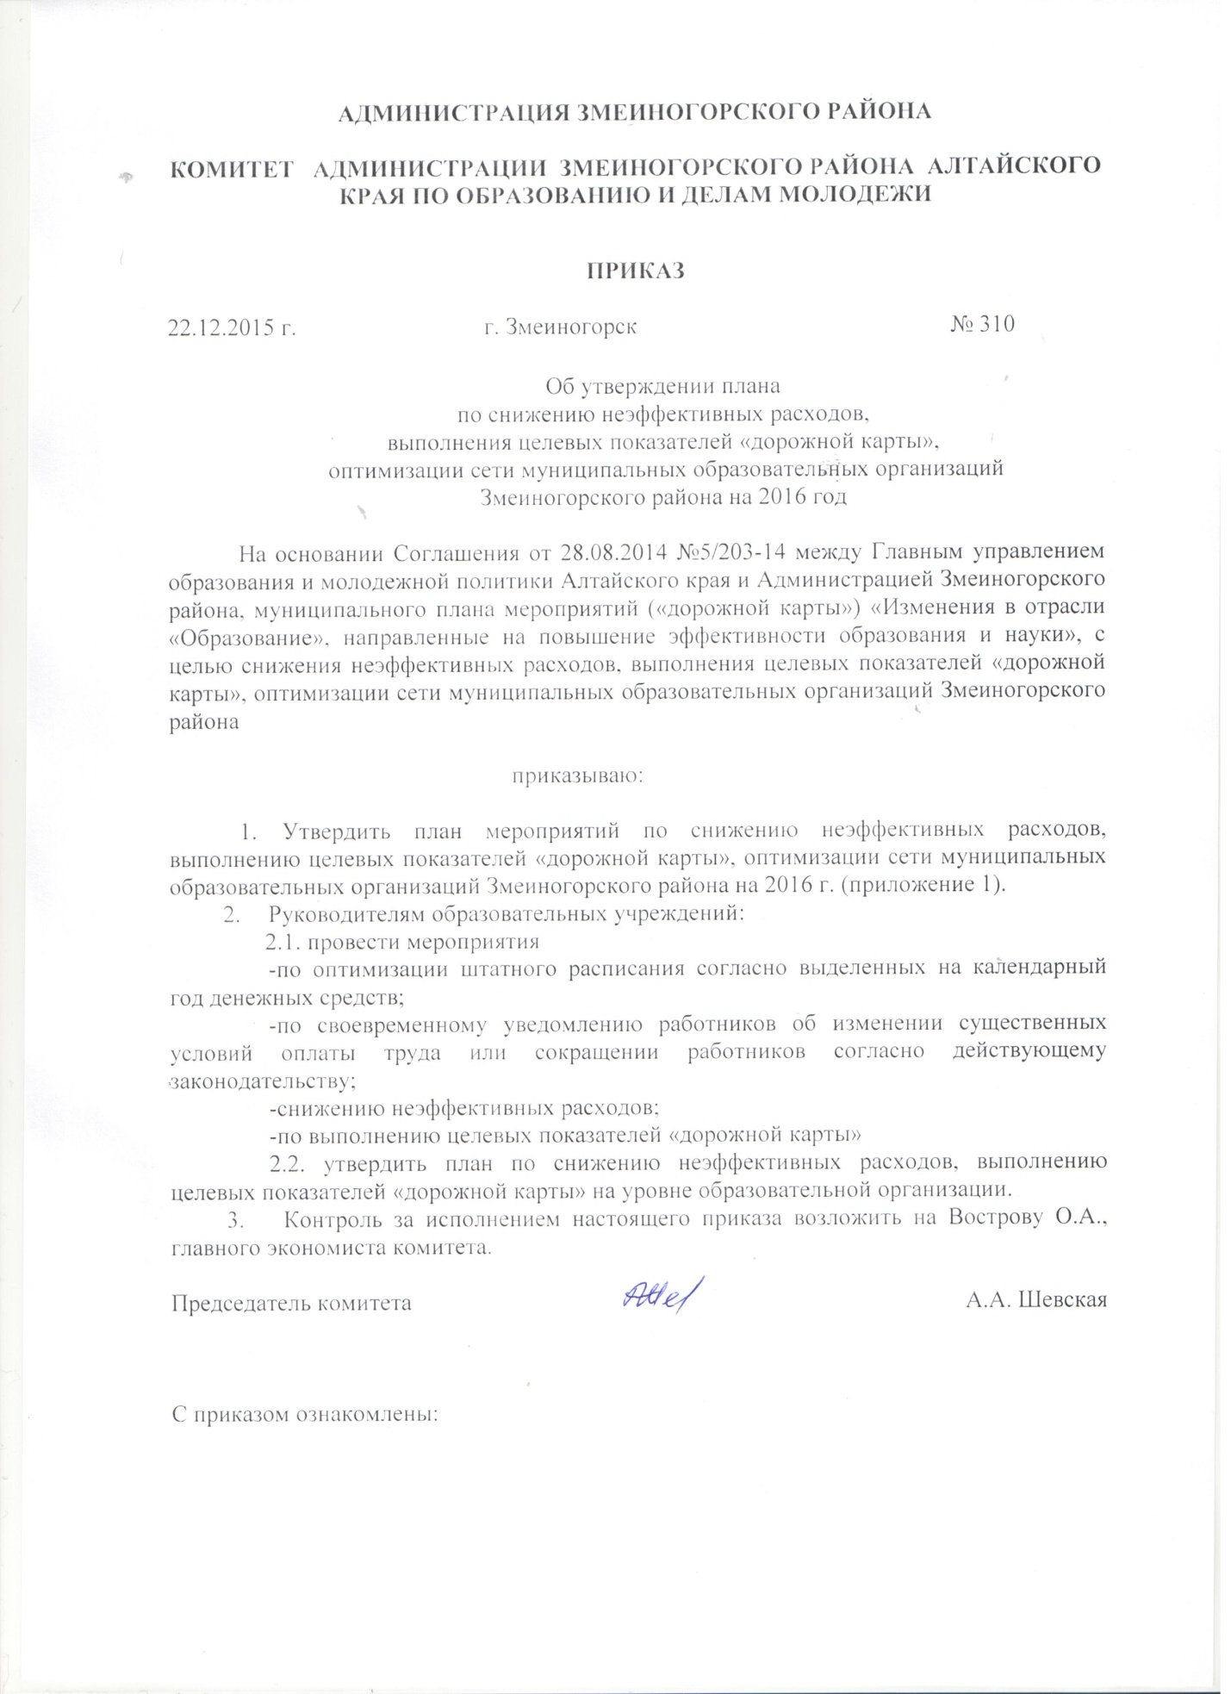

Приложение
к приказу от 22.12.2015 № 310

План
по снижению неэффективных расходов,
выполнения целевых показателей «дорожной карты»,
оптимизации сети муниципальных образовательных организаций
Змеиногорского района на 2016 год

№ п/п | Мероприятия | Срок | Ответственные
 | Реорганизация  МБОУ «Барановская СОШ» в форме присоединения к ней МКОУ Гальцовской ООШ и создание «Гальцовская ООШ», филиал МБОУ «Барановская СОШ»;  МКОУ Беспаловской СОШ в форме присоединения МКОУ Беспаловского детского сада «Березка»;  МКОУ Кузьминской СОШ в форме присоединения МКОУ Кузьминского детского сада «Медвежонок»;  МБОУ Таловской СОШ в форме присоединения МКОУ Таловского детского сада «Сказка»;  МКОУ Никольской СОШ в форме присоединения МКОУ Никольского детского сада «Родничок» | до 01.09 | Беляев А.В.  Руководители ОУ
 | Приведение в соответствие соотношения ФОТ педагогических работников и прочего персонала | на 01.01, на 01.09. | Вострова О.А.  Уголева Т.Ф.  Руководители ОУ
 | Приведение в соответствие с нормативами штатных расписаний и тарификаций ОУ | на 01.01, на 01.09. | Вострова О.А.  Уголева Т.Ф.  Руководители ОУ
 | Уменьшение нагрузки руководителей ОУ, увеличение нагрузки педагогов | до 01.09. | Шевская А.А.  Уголева Т.Ф.
 | Организация переподготовки педагогов по смежным специальностям | По графику | Матвиенко С.Г.  Руководители ОУ
 | Оптимизация ставок обслуживающего, технического персонала, УВП | до 01.09. | Руководители ОУ
 | Организация платных образовательных услуг | 2016, 2017 гг. | Беляев А.В.  Покусаева О.А.  Руководители ОУ
 | Заключение эффективных контрактов с работниками ОУ (допсоглашения) | в течение года | Руководители ОУ
 | Своевременное уведомление работников в случае существенных изменений условий оплаты труда или сокращения | По мере необходимости | Руководители ОУ
 | Доведение целевых показателей «дорожной карты» до руководителей ОУ и осуществление контроля их выполнения | ежеквартально | Вострова О.А.  Уголева Т.Ф.  Сильнягина А.С.  Тугунова М.В.  Чернозипунникова Ю.А.  Казанцева Т.Н.  Матвиенко С.Г.
 | Выполнение целевых показателей «дорожной карты» | ежеквартально | Руководители ОУ
 | Выполнение мероприятий по энергосбережению | постоянно | Руководители ОУ
 | Осуществление контроля расходования средств согласно договорных обязательств, муниципального задания, планов финансово-хозяйственной деятельности, сметных расчетов | постоянно | Вострова О.А.  Покусаева О.А.  Руководители ОУ
 | Снижение расходов при проведении школьных, муниципальных конкурсов, конференций, слетов и пр. мероприятий | В течение года | Вострова О.А.  Руководители ОУ  Матвиенко С.Г.  Казанцева Т.Н.  Тугунова М.В.

